Buku Petunjuk Penggunaan Aplikasi Berbasis Web(User Manual)

WEB GALERI FOTO



Di susun Oleh : M iqbal Noviansyah

KELAS : XII RPL 1

# DAFTAR ISI

## Halaman

Contents

DAFTAR ISI 2

Halaman 2

Pendahuluan 3

1.1 Tujuan pembuatan dokumen 3

BAB 1 4

Perangkat yang di butuhkan 4

1) Perangkat Keras 4

• RAM 4 GB++ 4

• Monitor 4

• Keyboard 4

• Mouse 4

• Casing 4

2) Perangkat Lunak 4

BAB II 5

MENU DAN LANGKAH LANGKAH 5

5

A. Stuktur Menu 6

C. PENUTUP 8

# Pendahuluan

Selamat datang di manual book Website Galeri foto! Dokumen ini akan memberikan Panduan langkah demi langkah tentang bagaimana menggunakan dan mengelola website galeri foto.

## 1.1 Tujuan pembuatan dokumen

Dokumen User Manual Penelitian ini dibuat untuk sebagai

berikut:

1. Menggambarkan dan menjelaskan penggunaan website galeri foto untuk user
2. Sebagai panduan penggunaan web site galeri foto Deskripsi Dokumen
3. BAB 1

Berisi Perangkat yang dibutuhkan untuk penggunaan website galeri foto meliputi perangkat lunak dan perangkat hardware

4. BAB II

Berisi User manual Website galeri foto

# BAB 1

# Perangkat yang di butuhkan

# Perangkat Keras

|  |
| --- |
| * Processor IntelCore Duo CPU @2.93 GHz 2.92 GHz |
| RAM 4 GB++ |
| Monitor |
| Keyboard |
| Mouse |
| Casing |

# Perangkat Lunak

|  |  |
| --- | --- |
| *1. Visual Studio Code* |  |
| *2. Sublime Text* |  |
| *3.XAMPP Control Panel* |  |
| *5.Astah Pro* |  |
| *.Chrome* |  |
| *7.Microsoft Word* |  |
| *8. Microsoft excel* |  |

# BAB II

# MENU DAN LANGKAH LANGKAH

# Langkah-Langkah

1. Buka aplikasi xampp yang ada di Komputer kalian Atau PC kalian

# 

Diatas adalah gambar aplikasi Xampp yang sudah terInstal di dalam komputer kalian

1. Klik tombol start pada apache dan MySQL Sampai menggati warna nya ke hijau seperti gambar di bawah

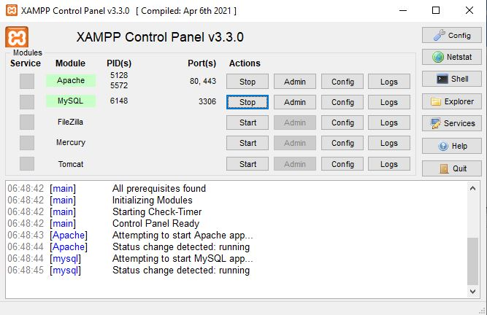

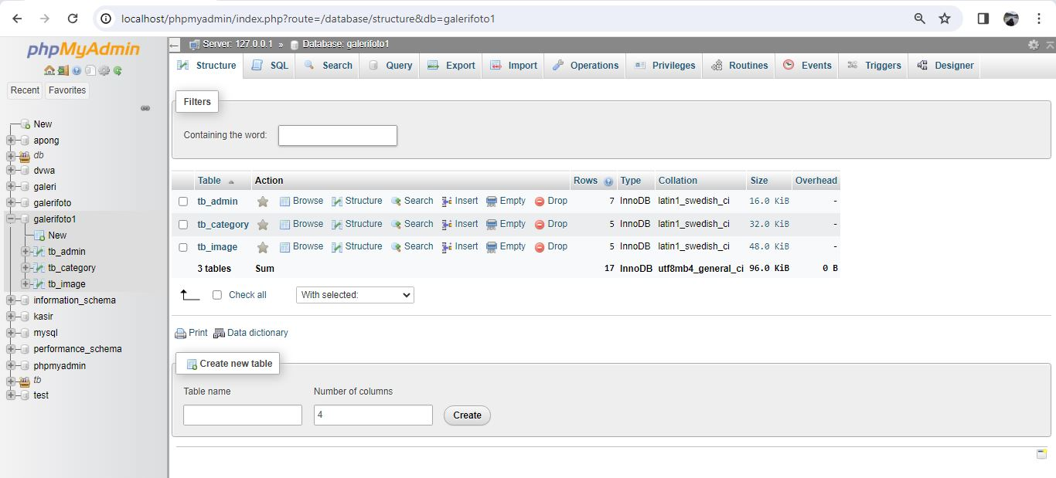

Setelah di klik nanti akan muncul seperti ini lalu membuat database jika belum ada kalau sudah ada tinggal lanjut ke halaman berikut

# Stuktur Menu

Adapun stuktur Menu pada Website Galeri Foto

Adalah sebagai berikut:

1. Menu Tampilan Awal

Berisi tentang tampilan Dashboard,Data foto,Like dan komen

Menu

1. Dashboard
2. Data foto
3. Like dan komen

Pengguna

Pada bagian ini akan dijelaskan mengenai menu menu yang ada pada website dan tata cara memasukan data.

Cara Membuka

Untuk Memulai akses terhadap website ini dengan cara sebagai berikut :

1. Bukalah website melalui Google Chrome atau browser dengan alamat url berikut

Localhost//webgalerifoto//.php(masih local)

1. Kemudian pilih enter pada keyboard anda
2. Akan muncul tampilan website galeri foto seperti pada gambar Berikut :

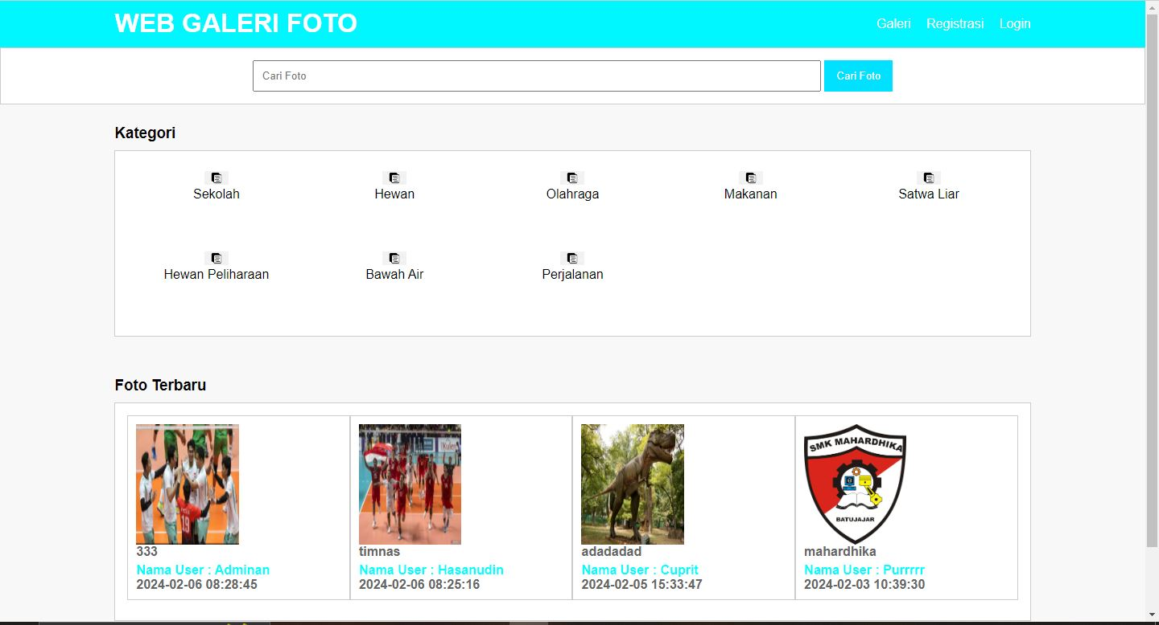

Lalu pada halaman ini terdapat menu login untuk mengakses website di perlukan username dan password yang telah di daftarkan oleh user lalu klik Login atau register jika belun punnya akun.

Setelah klik login maka akan muncul tampilan sebagai berikut dan masukan username dan password kalian.

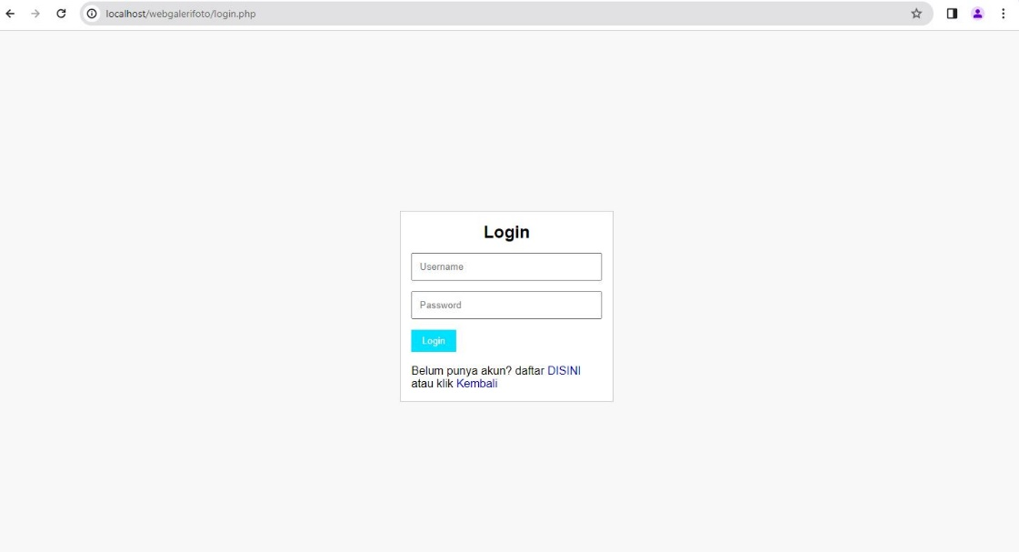

Setelah melakukan login maka akan muncul tampilan sebagai berikut.

1. Dashboard

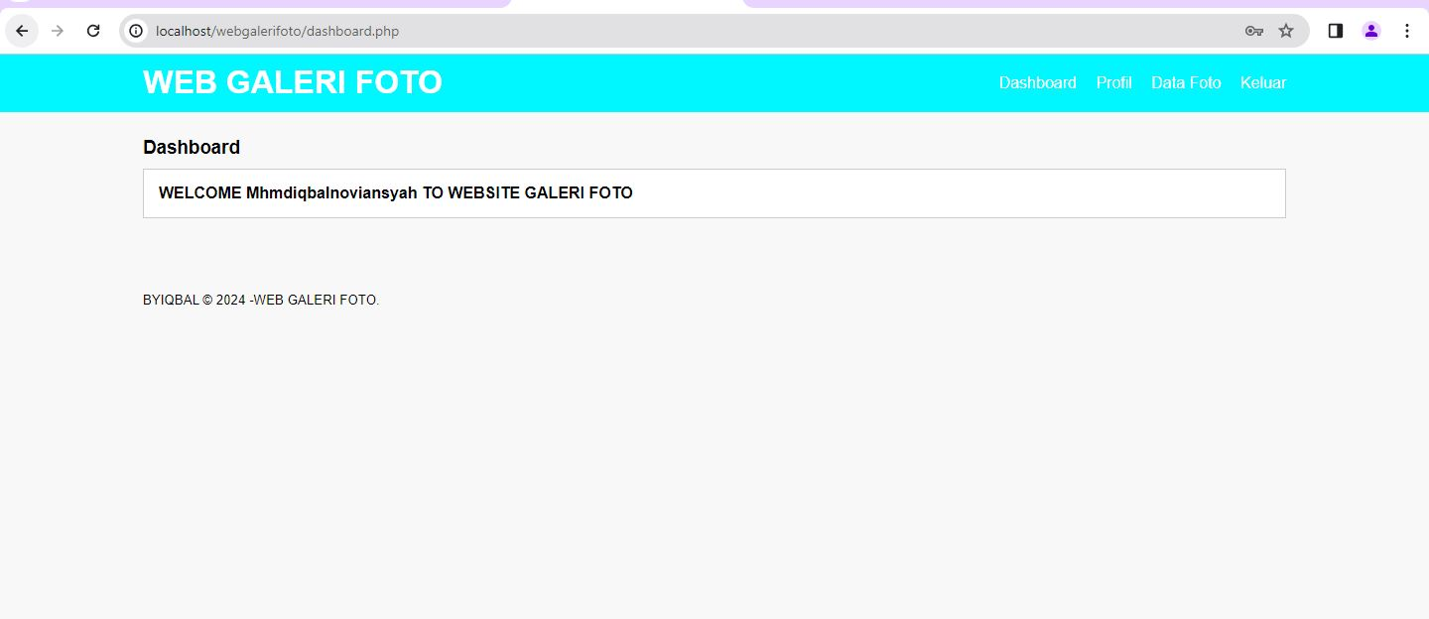

Bisa terlihat di bagian atas tampilan Dashboard terdapat menu Data foto,Profil dan keluar Di data foto di gunakan untuk Menambahkan foto.

data foto

# 

Ini tampilan data galeri foto jika ingin menambahkan foto terbaru klik tambah data yang ada di bawah dat galeri foto

1. tambah foto

# 

Setelah di klik akan muncul tampilan seperti gambar di atas ini lalu isi saja form di sana untuk menambahkan foto

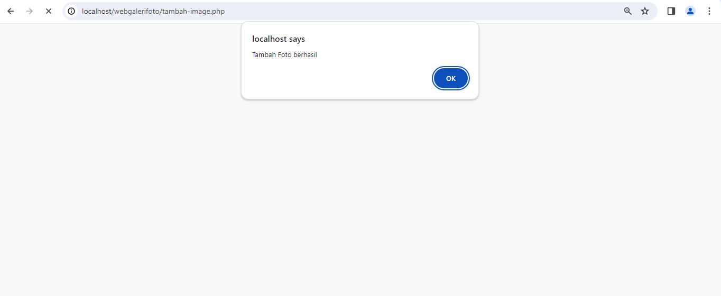

Kalau sudah mengisi form tambah data maka akan muncul tampilan di atas tanda nya data berhasil di tambahkan.

1. . Like dan komen

setelah menambahkan foto ada menu like dan foto untuk melihat like dan komen tinggal keluar dari login lalu klik foto terbaru sistem akan menampilkan foto dan like komen

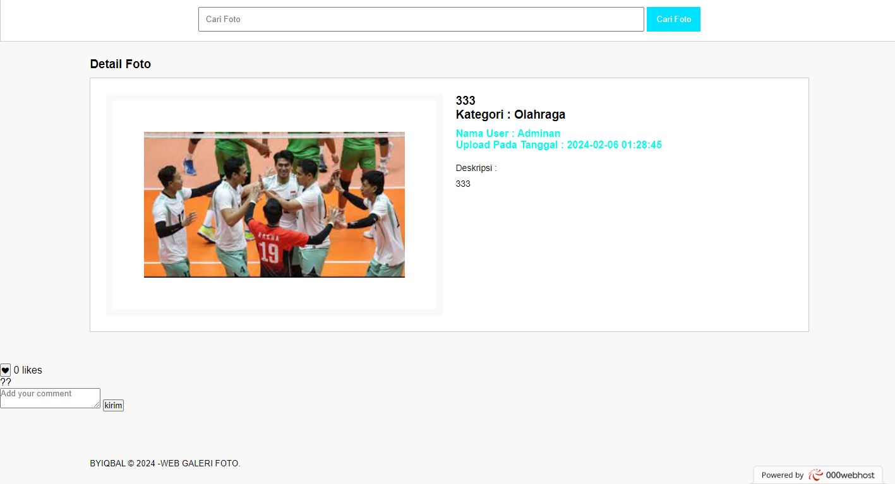

Di atas adalah gambar like foto dan komen

# C. PENUTUP

Dengan menggunakan panduan Ini kami harap anda dapat membuat dan mengelola galeri foto anda dengan mudah dan efisien. Terimakasih Telah memilih layanan Kami!!